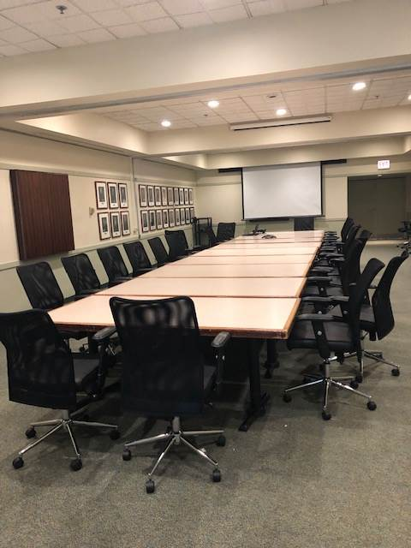
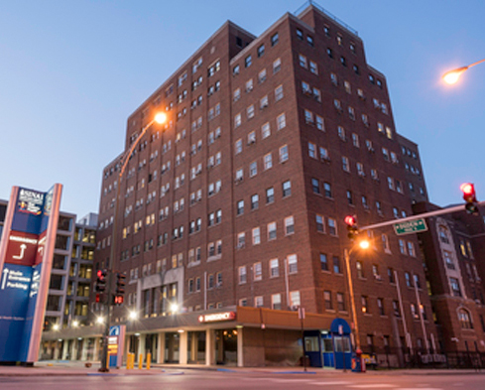
An Edge Ahead in
Science and Medicine
Registration Form
The Mini Medical Program of North Lawndale
Saturdays in 2020

At Mount Sinai Health Systems

1500 S Fairfield, Chicago, IL 60608

Time: 9:00 AM – 1:00 PM
Saturdays Feb. 8, March 7, April 4 and May 2, 2020

Student Information
First Name: _______________________________ Middle Initial: _____ Gender:____________
Last Name: _______________________________ Date of Birth: _________________________
Home Address: ____________________________ City: ____________ State: ___ Zip: _______
School Name _________________________________________
Current Grade level:_________________ Grade point average_________________
Does this student have an IEP (Individualized Education Plan) on file?
Circle One: Yes or No
What is the primary language that is spoken in the home? _______________________________
Food Allergies/Medical or Physical Restriction(s)______________________________________
______________________________________________________________________________
______________________________________________________________________________
What is your favorite school subject? Why? ______________________________________________________________________________________________________________________________________________________________________________________________________________________________________________________________________________________________________________________________________________________________________________________________________
Why do you want to join this program?
__________________________________________________________________________________________________________________________________________________________________________________________________________________________________________________________________________________________________________________________________________
Family Information
Family Member (This is the primary care taker of student and resides with the student)
Title: ________ (Mr., Mrs., Ms., etc.)
What is this person’s relationship to the student? (father, mother, step parent, grandmother, aunt, etc.)
Please list relationship:_________________________________________________________
First Name: _____________________ Middle Initial: ________
Last Name: ____________________Home Number: __________________________
Cell Phone: __________________________
Work Number: _________________________
Main Email address: _____________________________________________________
Alternative Email address: _________________________________________________
Emergency Information:
Contact Person’s Name: __________________________________________________________
Contact Person’s Phone Number: _________________________
Cell Number: _________________________________________
Email application to cgcgcg@gmail.com

Saturday Feb. 8, 2020: in Glasser Auditorium A, Saturday March 7, 2020: in Glasser Auditorium A. Saturday April 4, 2020 in Conference Room D and Saturday May 2, 2020 in Glasser Auditorium A

Una Ventaja En Ciencia Y Medicina

Formulario de inscripción

El Mini Programa Médico de North Lawndale

Sábado en 2020

Alojado En

Mount Sinai Sistemas De Salud

1500 S Fairfield, Chicago, IL 60608

Hora: 9:00 a.m. a 1:00 p.m.

Sábados 8 de Febrero, 7 de Marzo, 4 de Abril y 2 de Mayo de 2020

Información del estudiante nombre: ___________________________________
Inicial del segundo nombre: ________________ Sexo: ____________________
Apellido: _______________________________ Fecha de nacimiento: _________
Domicilio: _____________________________ Ciudad: __________ Estado: ___ Código postal: __________________________

Nombre de escuela __________________________________________________

Nivel de grado actual: ________________________________________________
Promedio de calificaciones_____________________________________________
¿Este estudiante tiene un IEP (Plan de Educación Individualizado) en el archivo?

Circule uno: Sí o No
¿Cuál es el idioma principal que se habla en el hogar? ______________________

Alergias a alimentos / Restricciones médicas o físicas _______________________
________________________________________________________________________________________________________________________________________________________________________________________________________________________________________________________________________

¿Cual es tu materia preferida del colegio? ¿Por qué? __________________________________________________________________________________________________________________________________________________________________________________________________________________________________________________________________________________________________________________________________________
¿Por qué quieres unirte a este programa?
__________________________________________________________________________________________________________________________________________________________________________________________________________________________________________________________________________________________________________________________________________

Información familiar
Miembro de la familia (Este es el cuidador principal del alumno y reside con el alumno)
Título: ________ (Sr., Sra., Sra., Etc.)
¿Cuál es la relación de esta persona con el estudiante? (padre, madre, padrastro, abuela, tía, etc.)
Por favor, liste la relación: ____________________________________________
Nombre: _____________________ Inicial del segundo nombre: ______________
Apellido: _____________________ Número del hogar: _____________________
Teléfono móvil: __________________________
Número de trabajo: _________________________

Dirección de correo electrónico principal: ________________________________
Dirección de correo electrónico alternativa: ______________________________

Información de emergencia:
Nombre de la persona de contacto: _____________________________________
Número de teléfono de la persona de contacto: ____________________________
Numero de celular: __________________________________________________
Aplicación de correo electrónico a cgcgcg@gmail.com

Sábado, 8 De Febrero de 2020 en Glasser Auditorium A, Sábado, 7 De Marzo de 2020 en Glasser Auditorium A, Sábado, 4 de Abril De 2020 en La Sala de Conferencias D Y Sábado 2 De Mayo De 2020 en Glasser Auditorium A.

